【北海道産の牛乳・乳製品や食材をふんだんに使用した新しいオリジナルメニュー】
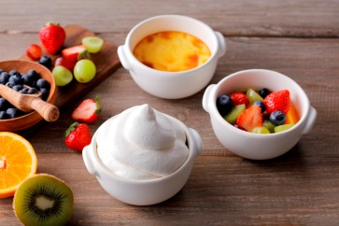
■5種の果実と生クリームプリン 600円（税別）
生クリームで作った濃厚プリンの上に5種類のフルーツが
のっています。さらにお好みで、ソフトクリームや
生クリームのトッピングができます。
・トッピング：ソフトクリーム、生クリーム 各200円（税別）
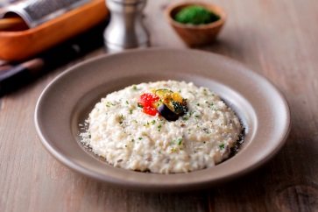
■北海道産モッツァレラののびーるリゾット 1,000円（税別）
モッツァレラチーズをたっぷり使った北海道米のリゾットです。

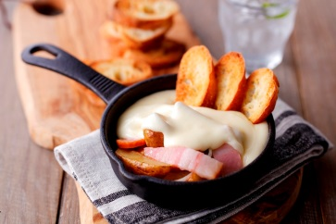
■北のバターチーズポテト 800円（税別）
北海道産のおイモに、とろけるチーズとバターを絡めた
あつあつのジャーマンポテトです。




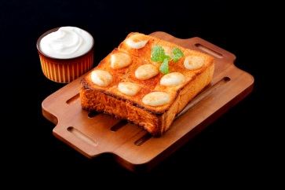
◆北海道産小麦を使用した厚切り4種のトースト
■5種のフルーツの爽やかクリームトースト 800円（税別）
厚切りトーストの上に生クリームをのせ、
更にその上に5種類のフルーツをのせています。

■ぷちぷちモッツァレラのシナモントースト 700円（税別）
厚切りトーストにシナモンとモッツァレラチーズをのせ、
更にお好みで生クリームをトッピングいただけます。

■生クリームたっぷりのあずきバタートースト 750円（税別）
厚切りトーストに北海道産の小豆と生クリームを
たっぷりのせています。

■ホエー豚ソーセージのダブルチーズトースト 900円（税別）
厚切りトーストにホエー豚のソーセージをのせ、
その上にはチーズをかけています。

